

朝日工務店

メールよりも手軽に連絡が取り合えるLINE（ライン）。好きな情報をリアルに知ることができたり、

写真や動画でコミュニケーションがとれるFacebook（フェイスブック）やInstagram（インスタグラム）。

子供が利用しているみたいだけど、個人情報が流失したり、危なくないのかしら？とか、アプリを

ダウンロードしたものの、よく使い方がわからなくて、上手に使うにはどうしたらいいのかしら？

など、わからないコトや、知りたいコトがたくさんありませんか？

弊社では、中小企業診断士でLINE・フェイスブックのプロ～SNSマスター渋谷雄大氏～を迎え、

安心して使うための勉強会を開催いたします。神奈川県川崎市で「CafeDenim」

「Denimbis～珈琲焙煎とおやつ～」を経営されているオーナー

善恭子さんの淹れる美味しいハンドドリップ珈琲を飲みながら、

一緒に勉強しませんか？みなさまのご参加お待ちしております！

☆対象の方＝使い始めたけれど良くわからない方☆

☆対象の方＝使っているけれどもっと活用したい方☆

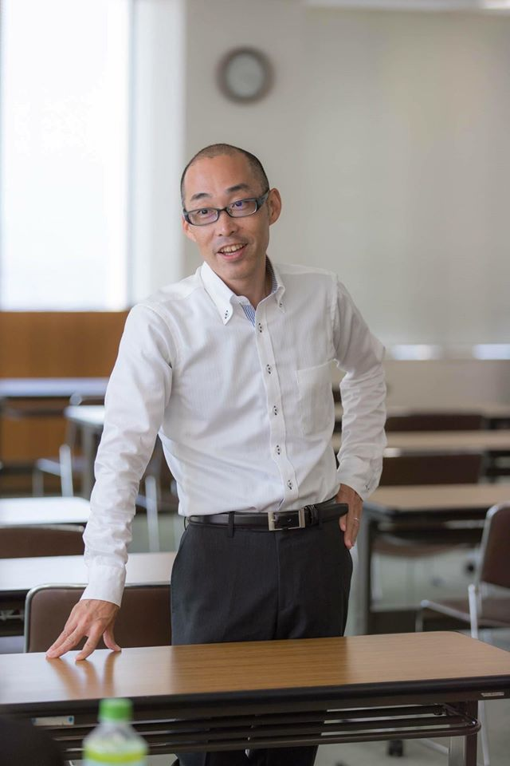



、

会場ＭＡＰ

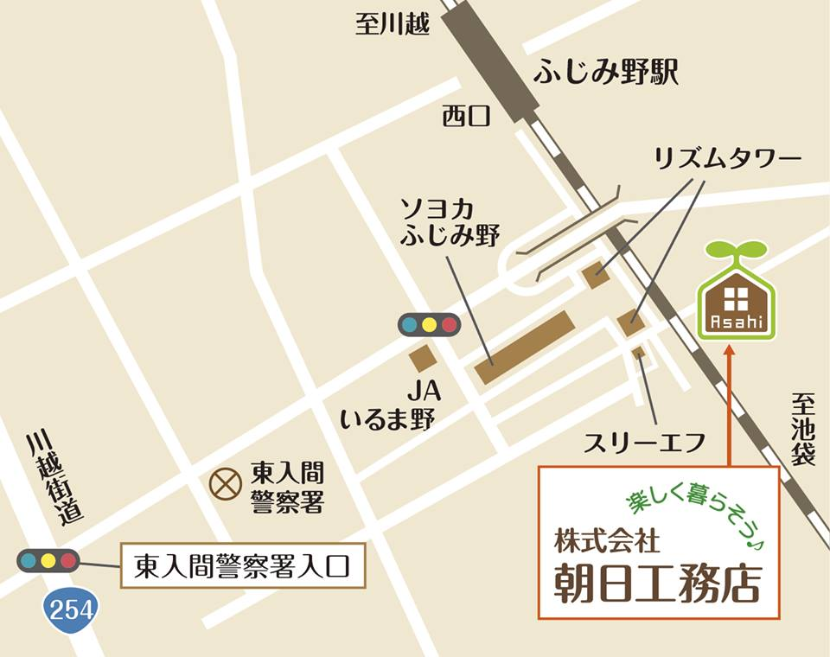

開催日　１１月２０日（日）

時　間　 午後２時～午後３時３０分

※事前予約制　スマホ又はIpadなどご持参下さい。

定　員　 １８名

参加費 １，０００円　ﾊﾝﾄﾞﾄﾞﾘｯﾌﾟ珈琲付

会　場　 朝日工務店２階ｷﾞｬﾗﾘｰｻﾛﾝ

講　師　 SNSマスター　渋谷雄大氏

　　　　　　CafeDenimｵｰﾅｰ　善恭子氏



お電話

お名前



※事務所の前に駐車場がありますので、お車でもお越しいただけます。

※お友だちとご一緒のご参加もOKです。人数とお名前をお知らせ下さい。

内田昌人　内田一美

049-264 -7722

FAX.

ふじみ野市苗間400-1

TEL.

049-261-0600

asahikoumuten.co.jp

ご住所　〒